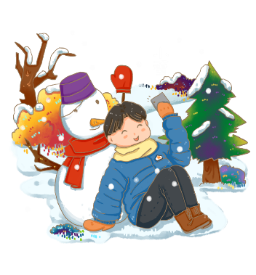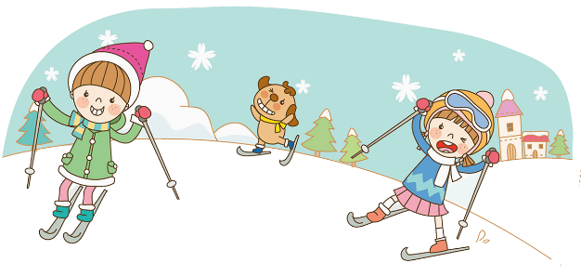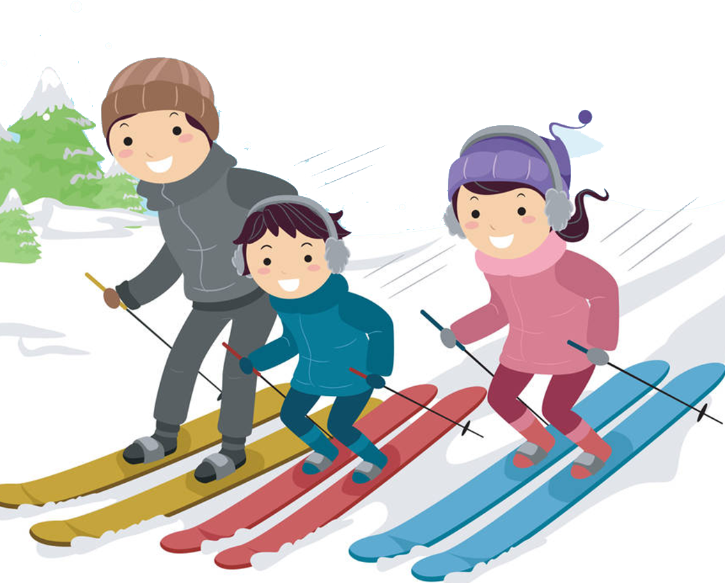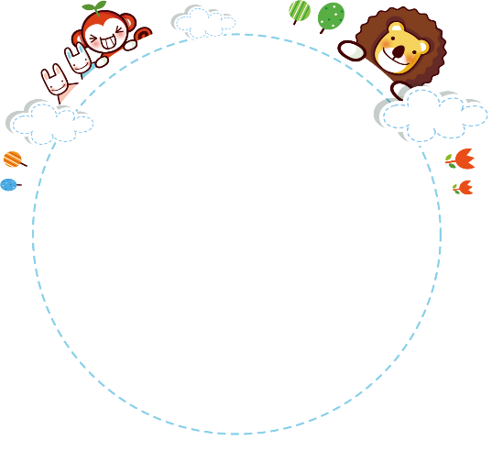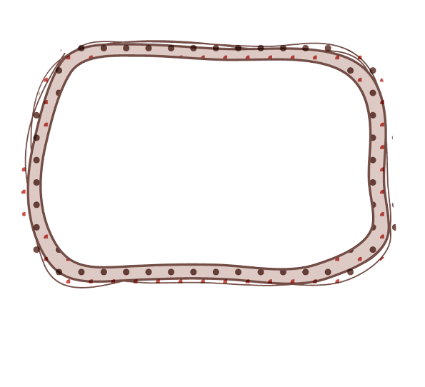

**我的寒假生活**

　　一个寒假过去了，我的寒假是个充实的寒假。看书、运动、旅游……

　　寒假里，我每天都要看一个小时以上的书。所以，一个寒假下来我看了一大堆书；有《森林报·春》、《贝丝的快乐农场》、《彼得·潘》……每本书都深深地吸引着我，使我每天都沉浸在茫茫的书海里。我也和小伙伴们一起运动。到宽阔的草地上踢踢足球，去篮球场打篮球。去家门口的空地上打打羽毛球……

**寒假读书计划**

　寒假生活就像一块五彩缤纷的鹅卵石，少了几分紧张的气氛，多了一些轻松和愉快。

　　寒假里，我在浩瀚的书海中尽情地遨游着。书，就像一位智慧老人在启蒙我、教导我。书，又像一位忠实的朋友，陪伴着我，和我面对面地交流。我最喜欢去图书网下载图书看，那里的电子书既可以在线阅读，也可以下载到电脑硬盘里慢慢欣赏，

**快乐的寒假**

　时间飞速流过，转眼间又度过了一个学期，迎来了一个快乐的寒假。

这个寒假，我来到了沈阳滑雪、滑冰；来到了影剧院看电影；来到了别的同学家里，和她们一起玩；来到了……到了沈阳的冰雪王国，我学会了滑雪、滑冰，收获了许许多多的欢乐。到了影剧院看电影，我知道了怎样坚持，遇到困难怎样面对。

每当我看见妈妈在不停地洗洗刷刷时，

我就会上前来帮着做家务。